Рекомендации для родителей группы 7 и 10 по организации детской деятельности в период соблюдения режима самоизоляции

Уважаемые родители, весь день в детском саду дети живут, соблюдая определенный распорядок дня: завтрак, занятия, прогулки, обед, сон и т.д. Постарайтесь сохранять этот распорядок в дни самоизоляции (кроме прогулок). Отступление от режима допустимо лишь в пределах 30 минут. Соблюдение режима дня постепенно вырабатывает у ребенка активное стремление выполнять режим самостоятельно, а это способствует формированию организованности, дисциплинированности. У детей формируется чувство времени, умение экономить его.
Постарайтесь, чтобы ребенок встал не позднее 9.00. Если вы хотите с ним позаниматься, помните, что для умственных занятий лучше всего подходят утренние часы с 10.00 до 12.00. Необходимо переключать ребенка с одного вида деятельности на другой, длительность занятий должна составлять для средней группы (4-5 лет)- не более 20 мин. Не забывайте использовать физические упражнения, танцуйте.
Точно соблюдайте время приема пищи, интервалы между приёмами пищи 3,5-4 часа.
И, самое главное, дневной сон!!!
Тема недели: «Дорожная грамота.»
Утренняя гимнастика.
Ходьба на месте. Бег мелким шагом (если позволяет площадь)
Общеразвивающие упражнения с маленьким мячом
1. «Переложи мяч».
И. п.: о. с., мяч в правой руке; руки в стороны; руки вперед, переложить мяч.
2. Наклон вперед.
И. п.: ноги сомкнуты, мяч в правой руке; наклониться, переложить мяч в другую руку за ногами на уровне голени; и. п.
3. Приседание.
И. п.: пятки вместе, носки врозь, мяч сзади в опущенных руках; присесть; и. п.
4. «Поставь мяч на колено».
И. п.: пятки вместе, носки врозь, мяч впереди в опущенных руках; поднять правую (левую) согнутую ногу, мяч на колено; и. п.
5. Перевороты.
И. п.: лежа на спине, руки за голову, мяч в прямых руках; перевернуться на живот, голову приподнять; и. п.
Прыжки на двух ногах на месте.
бег, ходьба на месте.
Дыхательное упражнение «Здоровье в порядке спасибо зарядке».

Беседа «Какие бывают машины?» «Кто водит машины? Кто управляет кораблем? Самолетом? Поездом?».

Рекомендации родителям:
1. Наблюдение с ребенком за машинами из окна
Цели: обратить внимание детей на то, что есть разные виды машин; отыскать похожие машины среди игрушек, выяснить их назначение.

2. Физкультурная минутка «Шофер» (выучить по желанию детей) (дети должны показывать движения)
Качу, лечу
Во весь опор (ребёнок шагает)
Я сам-шофер (имитирует управление рулём)
И сам – мотор (круговые движения плечами)
Нажимаю на педаль (сгибает ногу в колене)
И машина мчится вдаль (бег на месте).

3. Чтение стихотворения В. Кожевникова «Переход».

Переход (Виктор Кожевников)
Чтоб приучить пешехода к порядку,
Разлиновали асфальт, как тетрадку.
Через дорогу полоски идут
И за собой пешехода ведут.
4. Создать условия для игры с конструктором Детям предлагаю построить мост через реку, чтобы по нему могла проехать машинка, а под ним проплыть кораблик.
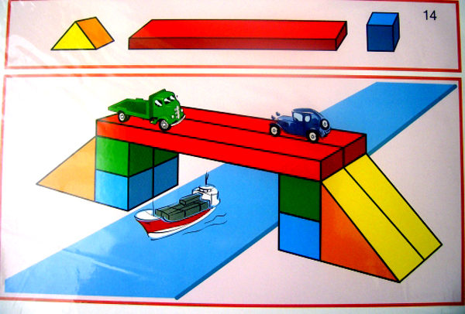
5. Раскраски для детей Обведение трафаретов с различными видами машин, закрашивание силуэтов-машин.

6. Трудовое поручение –уборка кубиков на место после игры.
7. Опыт «Веселые кораблики».
Цель: экспериментальным путем показать плавучесть предметов.
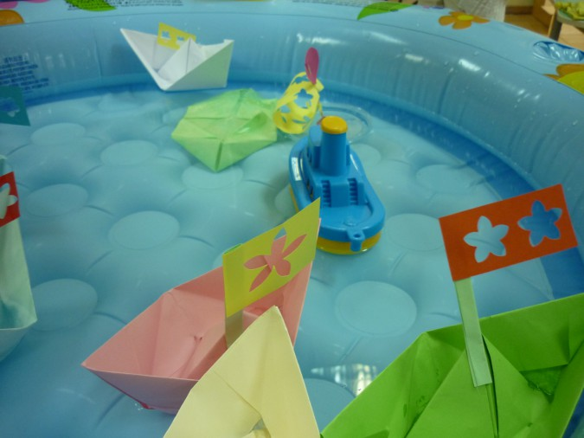
Утренняя гимнастика.

Чтение потешки: Цель: воспитание у детей культурно-гигиенических навыков
Мы не любим неопрятных,
Нерасчесанных ребят,
С ними даже поросята
Подружится не хотят
Рекомендации родителям:
1. поиграть в развивающие игры, Игры с мозаикой, пазлами «Сложи свой любимый вид транспорта».
2. Игра «Домино»
Цели: развивать умение играть вместе, подчиняться правилам игры
3. Игра «Посчитай машины» Цель: учить воспринимать одно и то же количество (5) вне зависимости от формы составленного предмета, расположения элементов в пространстве, характерных особенностей полученного силуэта
Посчитай один самолет, два …, три…, четыре …, пять … одно колесо, два…, три…, четыре …, пять… одна машина, две…, три…, четыре…, пять… Скажи по образцу:
• Один автобус – 5 ……….
• Одна электричка – 7…….
• Два грузовика – 8 ……….
• Один самосвал – 5…………
4.Д/и «Знаки светофора» Цель игры: 1. Закрепить представления детей о назначении светофора, о его сигналах. 2. Закрепить представление детей о цвете. Материал: цветные картонные кружки (желтые, зеленые, красные), макет светофора
4. Изготовление светофора из бросового материала
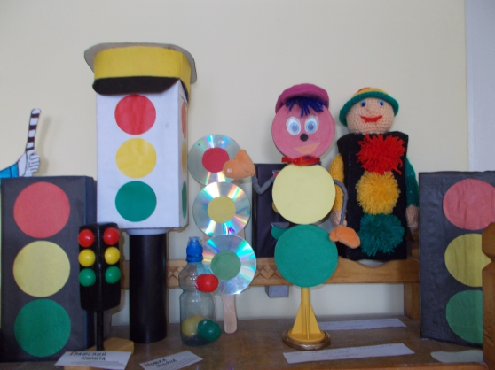
5. Наблюдение за облаками. Цели: расширять, углублять и закреплять знания о природе, умение видеть красоту весенней природы; развивать фантазию

Утренняя гимнастика.
1.Пальчиковая гимнастика «Лодка», «Пароход»
Лодка
Лодочка плывет по речке,
Оставляя на воде колечки (обе ладони на ребро, большие пальцы прижаты к ладони)
Пароход
Пароход плывет по речке,
И пыхтит он, словно печка (Обе ладони на ребро, мизинцы прижаты, а большие пальцы подняты вверх

2.Загадывание загадок о разных видах машин; рассматривание иллюстраций транспорта.

3. Сравнение реальных машин с игрушечными (чем похожи, чем отличаются).

Рекомендации родителям:
- Аппликация на тему «Автобус» Цели: закреплять умение срезать у прямоугольника углы, закругляя их (кузов автобуса), разрезать полоску на одинаковые прямоугольники (окна автобуса).
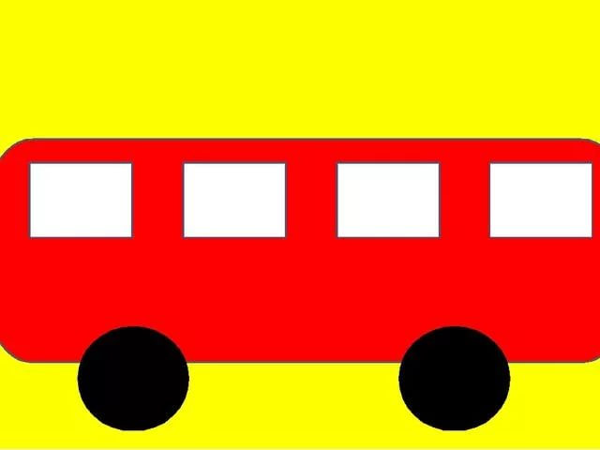

2. Д/и «Какой фигуры не хватает?» Цель: учить распознавать геометрические фигуры независимо от их пространственного положения.
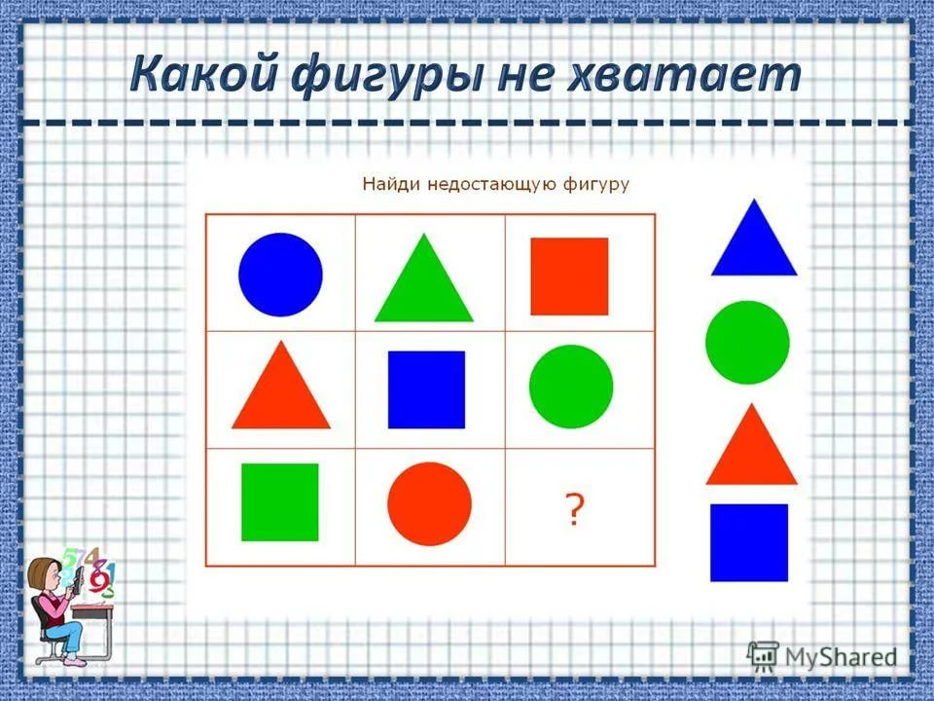
3. Сюжетно-ролевая игра «Транспорт».
Цель: учить детей согласовывать действия.
4. Д/и «Знаки светофора»
Цель: Ознакомить детей с правилами перехода (переезда) перекрестка, регулируемого светофором.
Материал: Красные, желтые, и зеленые круги, машины, фигурки детей.
Ход игры:
Один из играющих устанавливает определенные цвета светофора (наложением красных, желтых или зеленых кругов), машин и фигурки детей, идущих в разных направлениях. Второй проводит через перекресток машины (по проезжей части) или фигурки детей ( по пешеходным дорожкам) в соответствии с правилами дорожного движения. Затем игроки меняются ролями. Рассматриваются различные ситуации, определяемые цветами светофора и положением машин и пешеходов. Тот из игроков, который безошибочно решает все возникшие в процессе игры задачи или допускает меньше ошибок (набирает меньшее число штрафных очков),считается победителем.

5. Трудовое поручение – уборка игрушек по местам.
6. Наблюдение за ветром и облаками Цель: Цель: продолжать учить описывать увиденные явления природы, выделять в наблюдаемых объектах характерные признаки

Утренняя гимнастика.
Д/и «О чем я сказала?».
Цели: учить различать в слове несколько значений, сравнивать эти значения, находить общее и различное в них.
Ход игры: Взрослый говорит, что есть слова близкие, есть противоположные по смыслу, а есть слова, которые мы употребляем часто и много разных предметов называем этими словами.
Головка - голова человека, девочки, куклы, лука, чеснока.
Иголка - у шприца, у елки, сосны, швейная иголка, у ежика...
Нос - у человека, парохода, самолета, чайника... Ушко, ножка, ручка, молния, горлышко, крыло и т. д.

Рекомендации родителям:
1. Игра «Переход» (выкладывание перехода
из палочек с соблюдением одинакового расстояния между ними).

2.«Знакомство детей с классификацией посуды: кухонная, столовая, чайная»
Цель. Познакомить детей с классификацией посуды—кухонная, столовая, чайная. Закрепить знания об обобщающем понятии посуда. Продолжать учить детей выделять существенные признаки посуды, различия и по различиям осуществлять классификацию посуды по назначению.
Наглядный материал. Настоящие наборы кухонной, столовой и чайной посуды, куда входят только те предметы, с которыми дети уже знакомы.

3.Наблюдение и уход за комнатными растениями.
Цель: привлечь внимание детей к комнатным растениям. Учить ребенка ухаживать за растениями – поливать, протирать листья.

4. Заучивание потешки:
Глубоко и мелко
Корабли в тарелке,
Вот кораблик плывет,
Заплывает прямо в рот
4. Наблюдение за первым дождем Цель: учить видеть и устанавливать связь одних явлений природы с другими.

5. Игра «Выставка машин» (выкладывание легковых машин из мозаики по образцу).

Утренняя гимнастика.
1.Художественно-эстетическое развитие «Репка» (предметная лепка по мотивам русской народной сказки)
Цель: формировать умение раскатывать пластилин круговыми и прямыми движениями; показать способы создания выразительного образа (вытягивание, заострение мордочки мышки, использование дополнительных материалов (ушки — семена, глаза-крупа, хвостик — шерстяная ниточка);
Материалы и оборудование: настольный театр «Репка», кусочки пластилина серого, голубого, розового, белого цветов для лепки мышки (по выбору детей), семена арбуза и дыни для ушей, гречневая крупа для глаз, шерстяные нитки для хвостиков, палочки, дощечки, салфетки Беру комочек пластилина и раскатываю в ладонях круговыми движениями. Посмотрите, получился шарик, но шарик совсем не похож на мышку. Его надо немного раскатать ладонями туда-сюда, и шарик превратился в огурец. Вытягиваю пальцами острую мордочку. Теперь немного похоже на мышку. Прикрепляю ушки и хвостик.
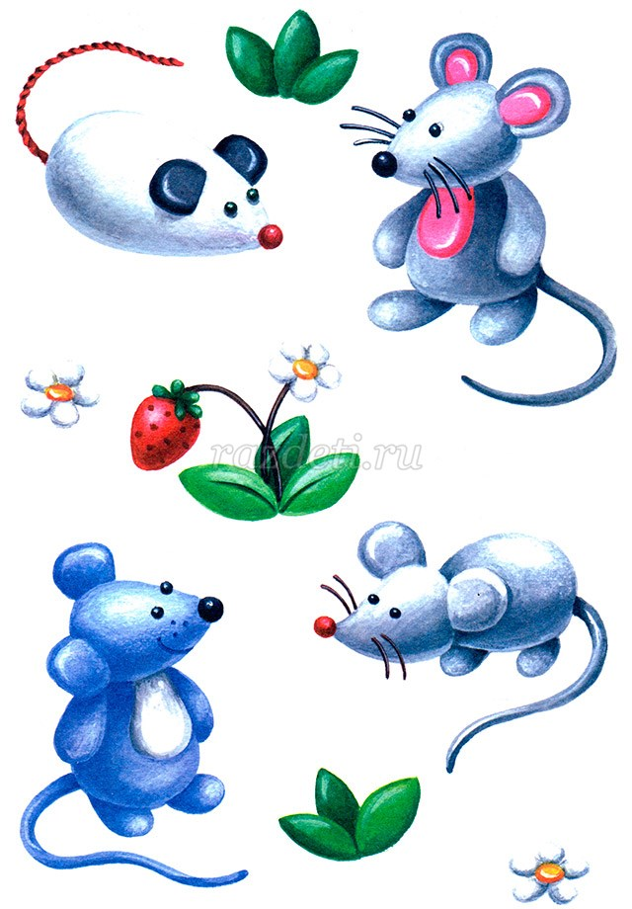
2.Разминка: «Попади в круг». Цель: упражнять детей в метании в горизонтальную цель двумя руками снизу.
3.Наблюдение за первым дождем. Цель: учить видеть и устанавливать связь одних явлений природы с другими.

4. Дидактическая игра «Когда ты это делаешь?»
Цель: закрепить культурно-гигиенические навыки и знание частей суток, развивать внимание, память, речь.
Ход игры: Взрослый называет одного ребенка. Потом изображает какое-нибудь действие, например, моет руки, чистит зубы, чистит обувь, причесывается и прочее, и спрашивает: «Когда ты это делаешь?».

5. Отгадывание значения дорожного знака. Просмотр видео по ссылке: https://www.youtube.com/watch?v=KeEyUiwVlJ8


